Tisková zpráva 30.10.2018

Topičův salon na podzim rozkvete

Více než dvě desítky významných českých umělců podlehly kouzlu malby na porcelán a u příležitosti stoletého výročí československého státu vytvořili unikátní autorské triptychy porcelánových květů, které se veřejnosti představí 5. listopadu 2018 v prostorách Galerie Topičův salon. Garantem projektu s názvem KVĚTY 2018 – STOLETÝ PŘÍBĚH je významný český výtvarník Boris Nosek, který ke spolupráci přizval malíře Milana Kunce, Borise Jirků, Jana Tichého, Jaroslava Šolce, malířku Janu Šárovou, sochaře Kurta Gebauera, Richarda Kočího a řadu dalších umělců. Raritou této prodejní výstavy budou porcelánové originály děl již nežijících autorů.

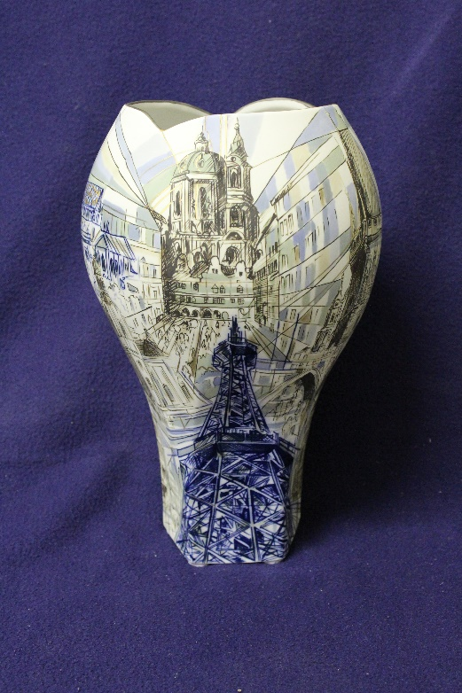
Výtvarníci a umělci vytvořili velké porcelánové květy i další umělecké originály s jednotnou tématikou spojenou s historií, tradicí a kulturou českého národa. Porcelánový květ tvoří triptych tří objektů zobrazujících poupě, rozkvetlý květ a spodní list připomínající křišťálovou studánku, z níž květ vyrůstá. Květy jsou vyrobené pomocí autorské originální techniky ručního prořezu akademického malíře Borise Noska.

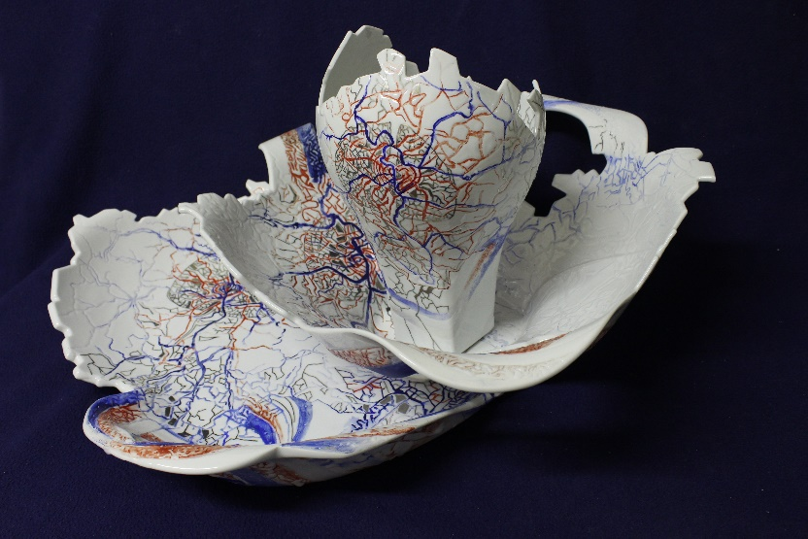
Boris Nosek se věnuje tvorbě uměleckého porcelánu přes třicet let a díky svým zkušenostem je odborným garantem a lektorem celého projektu. „V našem projektu mají nezastupitelné místo i výjimečné osobnosti naší historie, kterým jsme věnovali celé triptychy. Jsem velmi rád, že se mi podařilo přesvědčit syna Josefa Lady, aby nám zapůjčil několik krásných ilustrací a dovolil nám pracovat, coby s inspirací, s nádhernými kresbami svého otce. Díky Památníku národního písemnictví jsem získal neuvěřitelné autorské rukopisy významných spisovatelů. Tužkou psaný rukopis, prvních pár kapitol Švejka, je napsán na zažloutlém papíře malého sešitu z první světové války. Obrovskou raritou je první nátisk knihy Karla Čapka, Rozhovory s TGM, určený ke korektuře a obohacený poznámkami a připomínkami ručně vepsanými prezidentem Tomášem Garriguem Masarykem. Za zmínku stojí i rukopisy Aloise Jiráska, Vladislava Vančury, a především Dopisy z vězení Václava Havla. Jsem velmi rád, že přispěla svým portrétem a osobním přáním paní Dagmar Havlová a mohl tak vzniknout originální dvojportrét Dagmar a Václava Havlových na prořezávané váze tvořící centrální objekt jednoho z výše uvedených triptychů. Je celá řada dalších osobností, jejichž osudy a příběhy by zasloužily naši pozornost a zvěčnění na český porcelán,” dodává Boris Nosek. Na otázku, proč oživil díla mrtvých autorů navíc odpovídá: „Snad proto, že stále mají co říct, byť nemluví, a mají co předat příštím generacím.”

Expozice Květů bude doplněna dalším autorskými díly – obrazy, kresbami a grafickými listy. Na tuto zahajovací výstavu, která potrvá až do 30. listopadu letošního roku, naváže série výstav v dalších českých městech i zahraničí. Druhá etapa výstavy proběhne v pražské galerii na přelomu října a listopadu příštího roku, kdy budou současné exponáty doplněny dalšími významnými díly.

Kdy? 5.-30.11.2018
Kde? Topičův salon, Národní 9, Praha 1

Kontakt pro média:
Jarmila Hla Shwe | mobil: + 420 606 501 960 | email: jarmila.hlashwe@alternative-investment.cz

AIA – Alternative Investment, organizátor a donátor celého projektu, se zaměřuje na majetkové investice do perspektivních projektů, firem, investičních nemovitostí, komodit a umění, ale i na svěřenecké fondy. Pomůže vám efektivně a smysluplně spravovat, chránit a zhodnocovat váš majetek. Jeho zakladatelka a majitelka paní Jarmila Hla Shwe věří, že skutečné bohatství se rodí pouze z přidané hodnoty vytvořené na reálných základech, nikoliv jen díky kouzlům ve virtuálním finančním světě. Díky své více než patnáctileté zkušenosti v oblasti správy majetku vám spolu s kolegy ráda ukáže, jak dát vašim penězům znovu smysl a jak maximalizovat výnos při nízké míře rizika a klidném spánku. Více informací naleznete na www.alternative-investment.cz

